Tartalom

A feladatról 2

Felhasználói kézikönyv 2

Fogalomtisztázás 2

Elindítás 2

Regisztráció 2

„Szervező” menüpont 4

Új játék létrehozása 4

Játék lezárása 5

„Fogadó” menüpont 5

„Ranglista” menüpont 7

Fejlesztői dokumentáció 8

A program elindításához szükséges környezet 8

A program szerkezete 8

A program fejlesztése során használt technológiák 8

Dokumentáció

# A feladatról

A feladat az volt, hogy az előző fordulóban készített programunkat továbbfejlesszük. Ennek módjai a befejezetlen funkcionalitások befejezése, a felhasználókezelés, illetve egy újfajta szorzó bevezetése voltak. A program maga egy fogadáskezelő rendszer, melyben fogadásokat lehet szervezni, azokon belül bizonyos eseményekre fogadni, illetve a fogadásokat lezárni. A következőkben bemutatjuk, hogyan működik a programunk felhasználói és programozói oldalról.

# Felhasználói kézikönyv

## Fogalomtisztázás

Alany: olyan személy, aki a fogadások tárgyát képezheti.

Esemény: olyan történés, melynek kimenetelére lehet fogadni.

Szervező: olyan szerep, melyet regisztrált személy tölthet be, a jogkörébe játékok létrehozása és lezárása tartozik.

Fogadó: olyan szerep, melyet regisztrált személy tölthet be, jogkörébe fogadások leadása tartozik.

Egy regisztrált személy különböző időpontokban betölthet szervezői, ill. fogadói szerepet is.

## Elindítás

A program a main.py fájlra történő dupla kattintással indítható el, mely után a következő ablak jelenik meg:

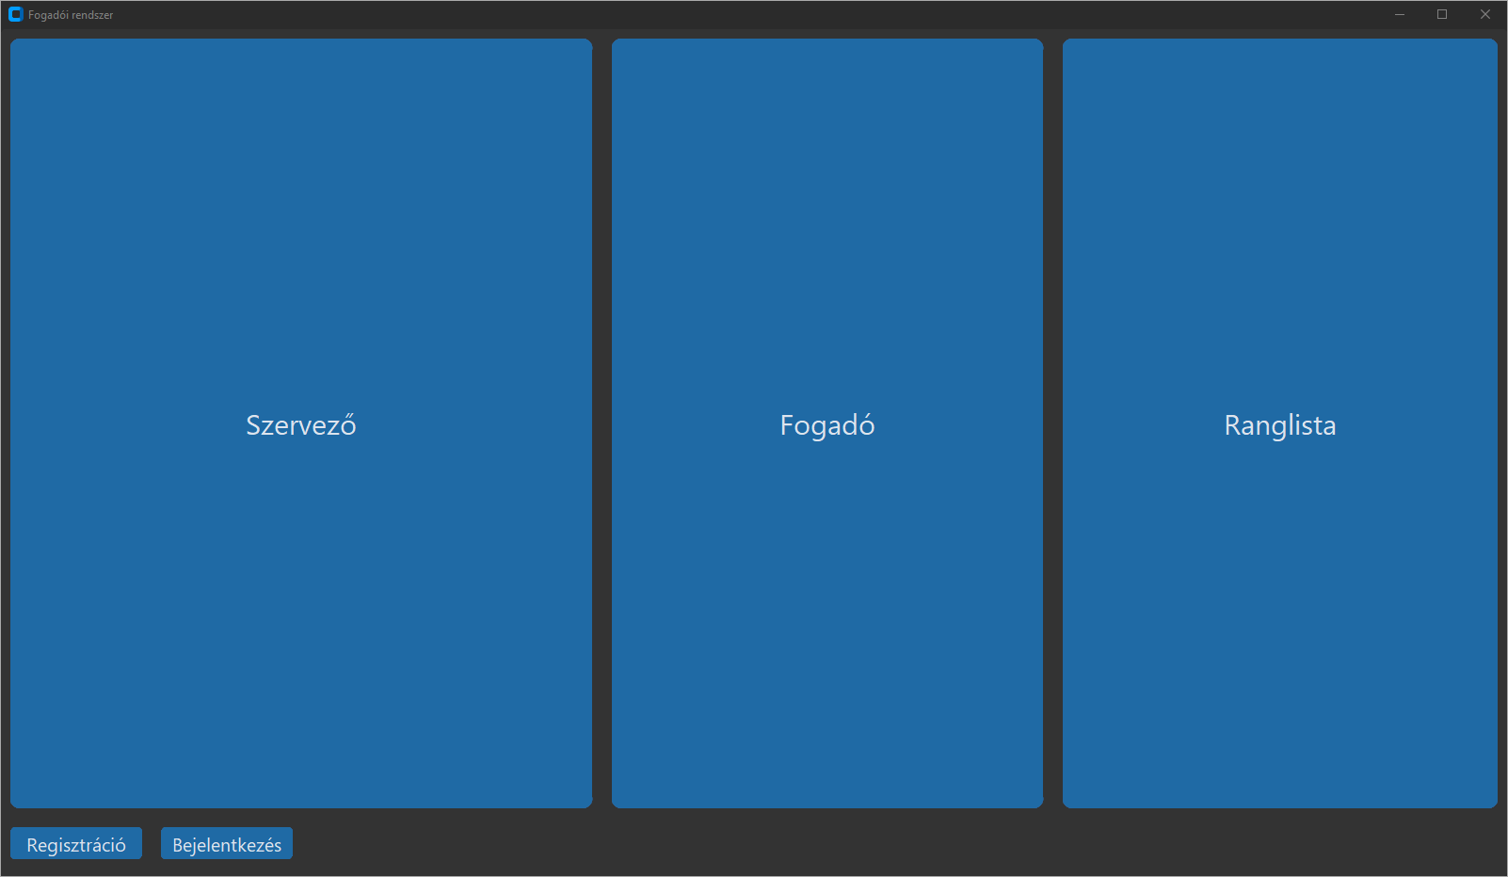

## Regisztráció

Ha korábban még nem használta a programot, regisztrálnia kell, amelyet a „Regisztráció” feliratú gombbal tehet meg. Megnyomásakor a felugró ablakba írja be a (nullánál több karakterből álló) felhasználónevét, jelszavát, majd nyomja meg az „OK” feliratú gombot. Ezután a program tájékoztatja a regisztráció sikerességéről.

## Bejelentkezés

Ha már regisztrált, a bejelentkezéshez kattintson a „Bejelentkezés” feliratú gombra, aminek megnyomása után az regisztrációéval megegyező kinézetű felugró ablakba írja be a felhasználónevét és jelszavát. Sikeres belépést követően alul megjelenik a felhasználóneve.

## „Szervező” menüpont

Ha fogadás szervezőjeként használná a programot, és már bejelentkezett, nyomja meg a „Szervező” feliratú gombot. Ezután a következő ablak fog megjelenni:

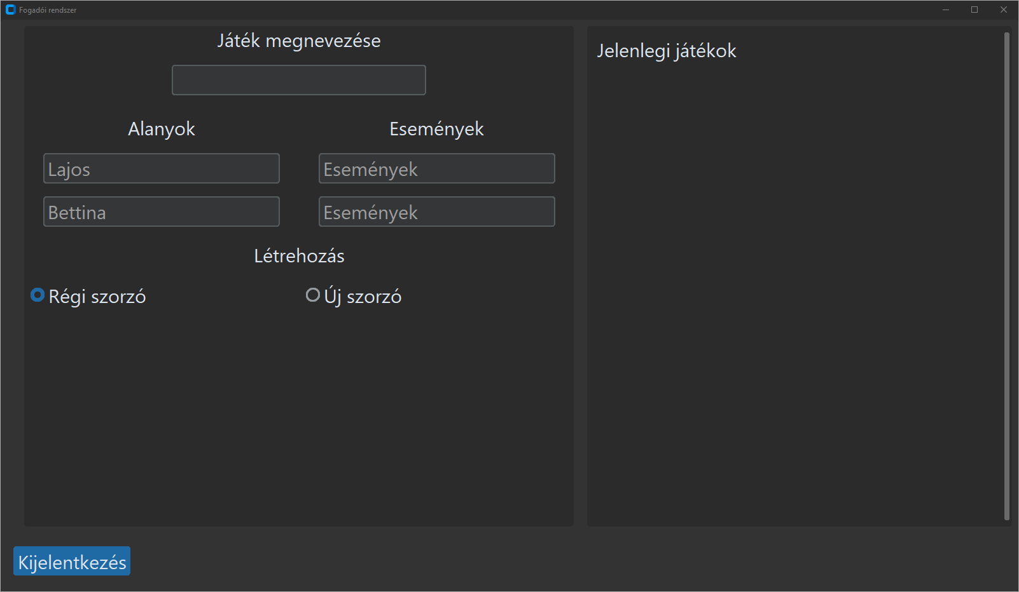

### Új játék létrehozása

Szervezőként új játék létrehozásához először írja be a játék nevét a „Játék megnevezése” felirat alatti szövegdobozba. Ezután az alanyok neveit írja be az „Alanyok” felirat alatti szövegdobozokba. Ha rákattint a legalsó szövegdobozra, és egyik másik sem üres, egy új automatikusan megjelenik. Alanyokból legfeljebb hatot adhat meg. Az események megadására az eljárás hasonló. Eseményekből szintén legfeljebb hatot adhat meg. Ezen túl válassza még ki a használni kívánt szorzószámolási módszert. A „Régi szorzó” választásakor a szorzót az képlettel számoljuk, ahol k az esemény-alany párosra leadott fogadások száma és k0, az „Új szorzó” választásával a szorzó számolása az képlettel történik, ahol m a feltett tétek összértéke, k pedig ugyan az, mint előbb. Alább láthat egy példát.

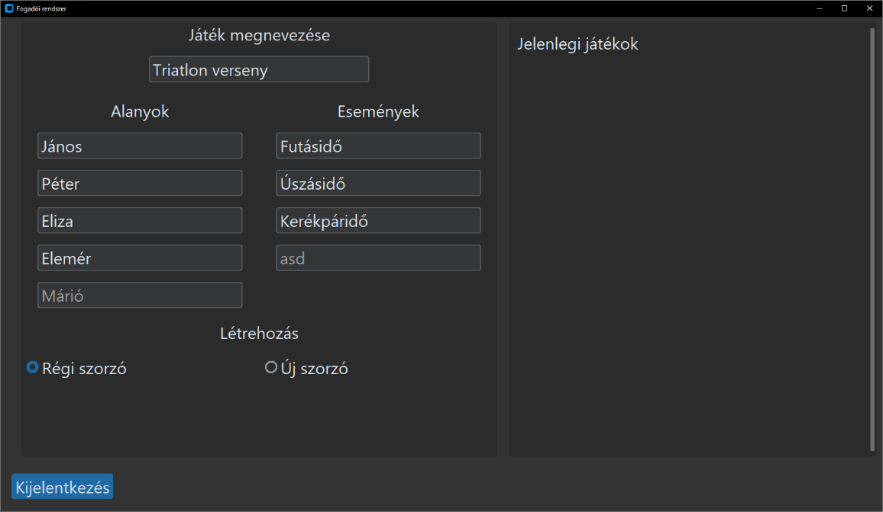

Miután minden szükséges adatot beírt, a játékot a „Létrehozás” feliratú gombbal hozhatja létre. Ekkor a játék neve, és egy „Lezárás” feliratú gomb meg fog jelenni az ablak jobb oldalán, a „Jelenlegi játékok” felirat alatt. A játék létrehozása után a szövegmezők nem ürülnek.

### Játék lezárása

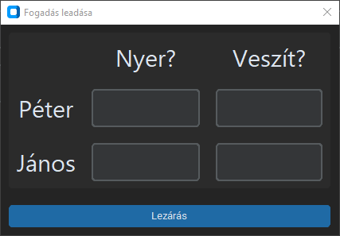Miután egy játék eredményei tudomására jutottak, és szeretné lezárni az adott játékot, nyomja meg a játék neve melletti „lezárás” feliratú piros gombot. Ezután a következőhöz hasonló ablakot fog látni:

A táblázat mezőibe írja be, hogy az adott alany-esemény páros eredménye mi lett. Egy mezőt se hagyjon üresen. Miután kitöltötte a táblázat mezőit, nyomja meg a „Lezárás” feliratú gombot, hogy lezárja végleg a játékot. Ekkor a játék eltűnik a jobb oldali panelről, és az eredményeit módosítani már nem tudja. A játék lezárásakor automatikusan megtörténik a szorzók kiszámítása, illetve a nyeremények kiosztása.

A menübe visszatérni a „Kijelentkezés” feliratú gombbal lehet.

## „Fogadó” menüpont

Ha fogadni szeretne egy játékban, bejelentkezés után a kezdőképernyőn nyomja meg a „Fogadó” feliratú gombot. A bal oldali panelen, a „Jelenlegi játékok” felirat alatt látni fogja az éppen folyamatban lévő játékokat. Ezekre fogadhat, méghozzá a mellettük található „Fogadás” gombbal. A gombra történő kattintás után a középső panelen válassza ki, mely eseményre szeretne fogadni, majd a jobb oldali panelen nyomja meg azt a „Fogadás” feliratú gombot, mely alanyhoz tartozó esemény legyen a választott.

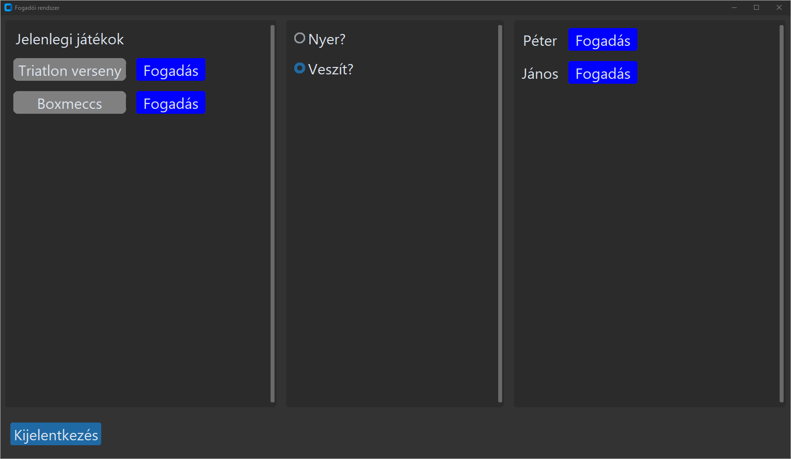

A gomb megnyomásakor megjelenik egy felugró ablak, ahova is be kell írni, mennyi pontot szeretne a választott alany-esemény párosra fogadni. A játék lezárásakor, ha nyer, ennek a többszörösét fogja visszakapni, a fogadás körülményeitől, ill. a játék beállításaitól függően; ha veszít, elveszti. A beírt összeg azonnal levonásra kerül. Nyomja meg az „Ok” gombot, majd a következő felugró ablakba írja be a tippjét az esemény kimenetelét illetően.

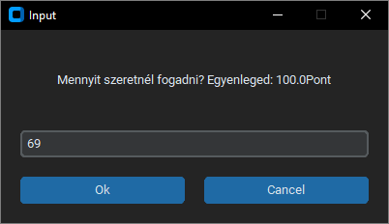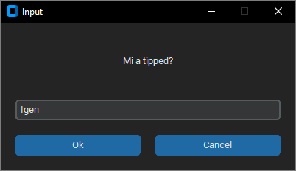

A fogadás leadását az „Ok” gomb ismételt megnyomásával tudja befejezni. Ezt követően a program kiírja, hogy a fogadás sikeres. Egy játékban az azt szervező résztvevő, nyilvánvaló okok miatt, nem fogadhat.

A menübe visszatérni a „Kijelentkezés” feliratú gombbal lehet.

## „Ranglista” menüpont

E menüpont megtekintéséhez nem kell bejelentkezni, elég csupán megnyomni. A bal oldali panelen látja a játékosok és szervezők (hiszen a szervezők is lehetnek játékosok) ranglistáját, pontszám szerint rangsorolva. Ugyanakkor megosztott helyezés esetén a program a regisztráció sorrendjét veszi figyelembe. A középső panelen lekérheti az éppen futó játékokhoz tartozó statisztikákat, az adott játék melletti „Statisztika” gomb megnyomásával, mely statisztika a jobb oldali panelen fog megjelenni, és a következőket tartalmazza:

* a felső sorban balról jobbra: hány fogadás történt a játékban, ezek összesen mekkora értékben történtek,
* alatta: minden esemény-alany páros mellé az arra történt fogadások összértéke.

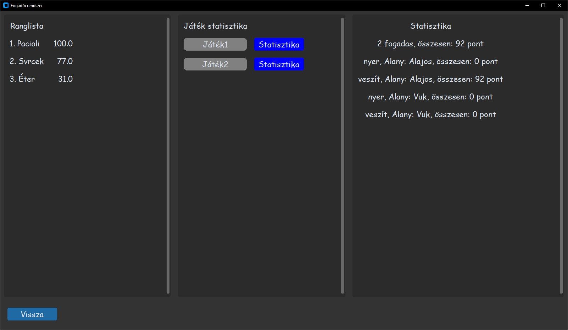

A menübe visszatérni a „Vissza” feliratú gombbal lehet.

# Fejlesztői dokumentáció

## A program elindításához szükséges környezet

Windows:

|  |
| --- |
| git clone https://github.com/nyila7/Dusza2023-24.git cd Dusza2023-24 python -m venv venv .\venv\Scripts\activate pip install -r requirements.txt |

Linux:

|  |
| --- |
| git clone https://github.com/nyila7/Dusza2023-24.git cd Dusza2023-24 python -m venv venv source venv/bin/activate pip install -r requirements.txt |

Indításhoz:

|  |
| --- |
| python mainGUI.py |

## A program szerkezete

Dusza2023-24

│ README.md

│ requirements.txt

| mainGUI.py - A program fő modulja

| fogadoGUI.py - A program fogadó modulja

| szervezoGUI.py - A program szervező modulja

| penz.py - A program pénzügyi modulja

| fajlkezeles.py - A program fájlkezelési modulja

| util.py - A program segédmodulja

| users.py - A program felhasználó kezelő modulja

## A program fejlesztése során használt technológiák

customtkinter - Könnyebbé teszi a tkinter használatát

argon2-cffi - Jelszavak biztonságos tárolásához

git, github – verziókezelő rendszer(https://github.com/nyila7/Dusza2023-24)

trello – TODO-k kezelése